CHƯƠNG 7:
Câu 1: Các protocol TCP và UDP hoạt động ở tầng nào trong các tầng sau đây:
A. Presentation
B. Network
C. Transport
D. Application
Câu 2: Nhiệm vụ nào không thuộc Tầng vận chuyển (Transport layer)?
A. Định địa chỉ
B. Quản lý nối kết
C. Định khung dữ liệu
D. Điều khiển dòng/luồng
Câu 3: Tất cả các máy tính phải cài đặt tầng vận chuyển?
A. False
B. True
Câu 4: Địa chỉ tiến trình là TSAP (Transport Service Access Point), được sử dụng trong mạng Internet là:
A. Mac address
B. IP address
C. Port
D. TCP/UDP
Câu 5: Địa chỉ được sử dụng trong tầng Transport, Network , Data Link của mô hình OSI lần lượt có thứ tự là?
A. Port, MAC, IP
B. IP, Port, MAC
C. Port, IP, MAC
D. IP , MAC, Port
Câu 6: Tầng vận chuyển của mô hình TCP/IP phân biệt các tiến trình bằng cách sử dụng?
a. Tên máy
b. Số hiệu cổng
c. Địa chỉ IP
d. Tên tiến trình
Câu 7: TCP socket được xác định bởi một bộ 4 thông tin nào sau đây:
A. Địa chỉ IP nguồn, địa chỉ IP đích. MAC nguồn, MAC đích
B. Giao thức nguồn, giao thức đích, MAC nguồn, MAC đích
C. Địa chỉ IP nguồn, số port nguồn, địa chỉ IP đích, số port đích
D. Địa chỉ IP nguồn, giao thức nguồn, địa chỉ IP đích, giao thức đích
Câu 8: "Khi một bên cắt nối kết, kết nối sẽ bị hủy bỏ", mệnh đề này đề cập đến phương pháp giải phóng kết nối nào ở tầng vận chuyển?
a. Bất đồng bộ
b. Đồng bộ
c. Dị bộ
d. Bán đồng bộ
Câu 9: "Một nút phải tiếp tục nhận dữ liệu sau khi đã gởi đi yêu cầu giải phóng nối kết, cho đến khi nhận được chấp thuận hủy bỏ nối kết của bên đối tác", mệnh đề này đề cập đến phương pháp giải phóng kết nối nào ở tầng vận chuyển?
a. Dị bộ
b. Bán đồng bộ
c. Bất đồng bộ
d. Đồng bộ
Câu 10: Khi nhận được một segment có cờ FIN, TCP sẽ gửi lại một gói tin phản hồi có cờ nào sau đây để xác nhận ngắt kết nối?
A.FIN
B.RST
C.SYN
D.ACK
Câu 11: "TCP sử dụng giao thức cửa sổ trượt với kích thước cửa sổ của bên gởi và bên nhận là như nhau", mệnh đề này về giao thức TCP là đúng hay sai?
a. Đúng
b. Sai
Câu 12: Để điều khiển thông lượng, giao thức TCP sử dụng phương pháp nào?
a. Phân luồng bytes
b. Dừng và chờ
c. TCP không điều khiển thông lượng
d. Cửa sổ trượt
Câu 13: Giao thức cửa sổ trượt ở tầng vận chuyển khác với tầng liên kết dữ liệu ở chỗ?
a. Bên nhận không cần gởi báo nhận.
b. Bên nhận có thể thay đổi buffer nhận.
c. Bên nhận không thể thay đổi buffer nhận.
d. Bên nhận chỉ có thể nhận từng segment.
Câu 14: Trong tầng vận chuyển của bộ giao thức TCP/IP, giao thức nào cung cấp dịch vụ không nối kết?
a. RARP
b. UDP
c. TCP
d. ICMP
Câu 15: Trong tầng vận chuyển của bộ giao thức TCP/IP, giao thức nào cung cấp dịch vụ có nối kết?
a. RARP
b. UDP
c. TCP
d. ICMP
Câu 16: "TCP và UDP là giao thức hỗ trợ cơ chế đa hợp, nghĩa là nhiều tiến trình trên một máy có thể đồng thời thực hiện đối thoại với đối tác của chúng", mệnh đề này là đúng hay sai?
a. Đúng
b. Sai
Câu 17: Mệnh đề nào dưới đây là không đúng khi đề cập đến giao thức UDP?
a. Các phân đoạn UDP có thể xuất hiện tại nút đích bất kỳ lúc nào
b. Các phân đoạn UDP tự thân chứa mọi thông tin cần thiết để các router có thể vạch đường và chuyển tiếp nó đến đích
c. Hai tiến trình sử dụng UDP phải thiết lập nối kết trước khi truyền nhận
d. UDP là dịch vụ truyền dữ liệu dạng không nối kết
Câu 18: Mệnh đề nào dưới đây là không đúng khi đề cập đến giao thức UDP?
A. Gói tin UDP có thể xuất hiện tại nút đích bất kỳ lúc nào.
B. Phải thiết lập nối kết giữa hai bên truyền nhận.
C. UDP là dịch vụ truyền dữ liệu dạng không nối kết.
D. Các gói tin UDP tự thân chứa mọi thông tin cần thiết để có thể tự đi đến đích.
Câu 19: Giao thức nào dưới đây không đảm bảo dữ liệu gửi đi có tới máy nhận hoàn chỉnh hay không?
A. UDP
B. ARP
C. TCP
D. RARP
Câu 20: Những dịch vụ nào sử dụng UDP?
A. DHCP, SMTP
B. SMTP, FTP
C. DHCP, SMTP, FTP
D. DHCP, SNMP, TFTP
Câu 21: Checksum trong gói dữ liệu UDP có độ dài:
A.128 bit
B.32 bit
C.16 bit
D.64 bit
Câu 22: UDP checksum dùng để làm gì? Chọn đáp án chính xác nhất:
A. Kiểm tra thứ tự của các gói dữ liệu bên trong
B. Kiểm tra lỗi trong gói dữ liệu tại bên trong
C. Kích thước của gói dữ liệu
D. Lưu địa chỉ IP nguồn và đích
Câu 23: Phần header ảo của gói UDP chứa gì?
a. Chiều dài của gói UDP
b. Địa chỉ IP nguồn, địa chỉ IP đích
c. Địa chỉ IP nguồn
d. Địa chỉ IP nguồn, địa chỉ IP đích và chiều dài của gói UDP
Câu 24: Phần header của gói UDP bao gồm?
A. Tất cả các thành phần còn lại
B. Địa chỉ IP nguồn
C. Địa chỉ IP đích
D. Chiều dài của gói UDP
Câu 25: Mệnh đề nào dưới đây là không đúng khi đề cập đến giao thức TCP?
a. TCP là giao thức hướng bytes (bên gởi ghi các byte lên nối kết TCP, bên nhận đọc các byte từ nối kết TCP đó)
b. TCP là giao thức cung cấp dịch vụ vận chuyển không tin cậy, hướng nối kết
c. Hai tiến trình sử dụng TCP phải thiết lập nối kết trước khi truyền nhận
d. TCP là giao thức truyền song công, hỗ trợ cơ chế đa hợp

Câu 26: TCP là giao thức hướng?
a. Bit
b. Ứng dụng
c. Người dùng
d. Byte
Câu 27: Giao thức UDP cung cấp dịch vụ vận chuyển tin cậy hơn so với giao thức TCP?
a. Đúng
b. Sai
Câu 28: Giao thức TCP có thể xử lý:
A. Các gói tin không theo thứ tự
B. Tất cả các phương án
C. Các gói tin bị trùng lặp
D. Gói tin bị mất
Câu 29: Trong cấu trúc header của TCP segment có 6 cờ là
A.SYN, FIN, RESET, PUSH, URG, ACK
B.SYN, FIN, DAT, CON, URG, ACK
C.DAT, FIN, RESET, PUSH, URG, ACK
D.CON, SYN, FIN, RESET, PUSH, URG
Câu 30: Trong giao thức TCP, khi segment chứa dữ liệu khẩn cấp thì dùng cờ (Flags) nào để đánh dấu?
a. SYN
b. FIN
c. URG
d. PUSH
Câu 31: Trong giao thức TCP, khi segment chứa dữ liệu khẩn cấp thì cờ (Flags) nào được đặt lên?
A. ACK
B. SYN
C. URG
D. PUSH
Câu 32: Khi bên gởi ở trạng thái "bên gởi không chờ nhận đủ các bytes để lấp đầy một segment, trong buffer gởi dù có bao nhiêu bytes dữ liệu cũng được bên gởi đóng vào segment và gởi đi", thì bên gởi sẽ sử dụng cờ nào?
a. RESET trong header của TCP segment
b. PUSH trong header của TCP segment
c. ACK trong header của TCP segment
d. SYN trong header của TCP segment
Câu 33: Trong segment của giao thức TCP, trường SequenceNum chứa?
a. Địa chỉ của cổng dịch vụ
b. Số thứ tự của byte cuối cùng của dãy byte trong segment
c. Số thứ tự của byte đầu tiên của dãy byte trong segment
d. Số thứ tự của segment
Câu 34: Trong Segment của giao thức TCP, giá trị trường SequenceNum có ý nghĩa như thế nào?
A. Số thứ tự của Segment
B. Địa chỉ của cổng dịch vụ
C. Số thứ tự của byte cuối cùng của dãy byte trong segment
D. Xác định vị trí của segment trong lượng dữ liệu đã được gửi
Câu 35: Trong giao thức cửa sổ trượt được sử dụng bởi TCP, khi bên nhận nhận được n bytes trong một segment, bắt đầu từ byte thứ SequenceNum, nó sẽ báo nhận tốt n bytes này và chờ nhận tiếp từ byte thứ Acknowledgement nào?
a. Acknowledgement = SequenceNum + 1
b. Acknowledgement = SequenceNum + n - 1
c. Acknowledgement = SequenceNum + n
d. Acknowledgement = SequenceNum + n + 1

Câu 36: Trong giao thức TCP, nếu bên nhận đã nhận tốt dữ liệu thì:
A. Bên nhận không gửi lại báo nhận
B. Bên nhận chỉ gửi lại Advertised Window (lượng buffer còn trống của bên nhận)
C. Bên nhận chỉ gửi lại báo nhận
D. Bên nhận sẽ gửi lại báo nhận và Advertised Window (Window Size)
Câu 37: Sau khi thực thể TCP gửi đi gói SYN segment với trường Sequence Number = 100, nó nhận được gói ACKSYN với truờng Sequence Number = 200. Trường Acknowledgment Number của gói ACKSYN này sẽ là:
A.200
B.101
C.201
D.100
A->B : Seq =100 ; ack = ? ; gói SYN là một byte (số thứ tự 100).
B->A; Seq = ? ; ack = 101 (do đã nhận gói tin SYN ở số thứ tự 100); ACKSYN
Câu 38: Khi thực thể TCP gửi một gói SYNACK segment với trường Acknowledgement Number = 100, điều này có nghĩa là:
A.Byte dữ liệu đầu tiên trong dòng dữ liệu sẽ gửi đi có số thứ tự là 100
B.Gói dữ liệu nó gửi đi bắt đầu bằng byte thứ 100 trong dòng dữ liệu
C.Nó hy vọng nhận được dữ liệu bắt đầu bằng byte có số thứ tự 100
D.Nó sẽ gửi từ byte thứ 100
Câu 39: Giả sử thực thể TCP A cần gửi 1500 byte cho thực thể giao vận B. Gói thứ nhất chứa 1000 byte dữ liệu, trường Sequence Number của gói này là 100. Trường Sequence Number của gói thứ hai sẽ là:
A.1100
B.501
C.1101
D.500
A->B : Sep=100 ; ack = ? ; data=1000 (100->1099).
A-> B: Sep 1100 ; ack = ? ; data = 500 (1100 -> 1599).
Câu 40: Trong quá trình truyền dữ liệu của giao thức TCP, hãy xác định K và Z trong quá trình trao đổi dữ liệu trường hợp sau:
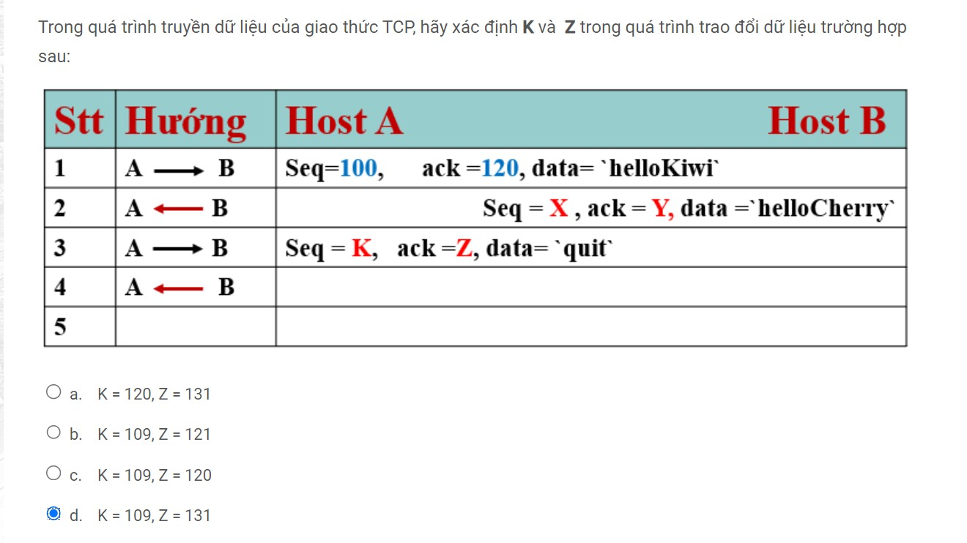
A. K = 120, Z = 131
B. K = 109, Z = 121
C. K = 109, Z = 120
D. K = 109, Z = 131
Câu 41: Trong mô hình truyền dữ liệu đơn giản ở tầng vận chuyển của bộ giao thức TCP/IP dưới đây, giá trị SEQ (còn trống) được bên gởi thiết đặt là bao nhiêu
a. 0
b. 2047
c. 4096
d. 2048

